|  |  |  |
| --- | --- | --- |
|  | **ProSit 0 : Conception par Objet et Programmation Java** |  |

**Partie 1 :**

Récemment recruté en tant qu’ingénieur au sein de l’entreprise ESPRITTECH, vous avez intégré directement une équipe de développeurs qui se charge de la migration du système d’information de C++ en Java.

Vous devez tout d’abord passer un test pour l’intégration de l’équipe. Pour commencer, votre supérieur vous donne un délai de 20 minutes pour la conversion du programme C++ ci-dessous en Java.

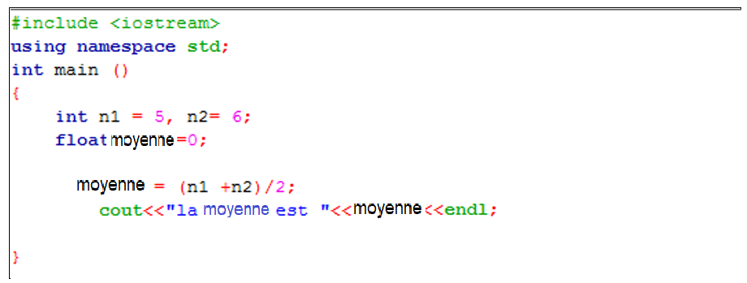

Qu’est-ce que vous pouvez remarquer en faisant cette conversion ?

**Partie 2 :**

Une fois vous avez terminé la première partie votre supérieur vous demande de compiler et ensuite exécuter le programme JAVA en utilisant l’invite de commandes au bout de 15 minutes.

Citez les Commandes JAVA que vous devez utiliser ?

Est-ce que vous arrivez à compiler le code ? Qu’est ce vous devez faire ?

**Partie 3 :**

Dans cette partie vous êtes demandés de modifier le code JAVA afin de donner la main à l’utilisateur d’entrer les nombres à sommer.

Ce travail doit être fait dans 15 minutes.

**Partie 4 :**

En dernier lieu votre supérieur vous suggère de faire des modifications sur le code JAVA en s’inspirant du code C++ suivant (le programme demandera à l’utilisateur d’entrer les nombres à sommer)

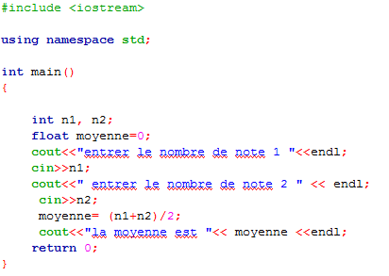

NB : ce travail peut être rendu ultérieurement lors de votre prochain rendez-vous avec votre supérieur.